La société JOUECABOIS investit régulièrement dans des machines permettant plus de performances de production. Les investissements sont financés par l’emprunt. Dans le cadre de votre stage au service financier, vous êtes chargé(e) :

* De vous familiariser avec les différents types d’emprunts (À échéances constantes / À échéances progressives ou In Fine)
* De contrôler les différents emprunts déjà contractés auprès de la BNP
* De réaliser les calculs préalables à un nouvel emprunt

Par ailleurs, vous devez penser à placer notre trésorerie immédiate et faire une simulation sur la valeur acquise de ce placement.

1. **Analyser les trois emprunts BNP et complétez les fiches d’analyse s’y référant.**
2. **Calculer les 2 simulations d’emprunt pour comparer les offres et faire un choix motivé**
3. **Réaliser la simulation du placement de notre trésorerie immédiate de façon à savoir quel sera le montant rapporté par ce placement**

La société JOUÉCABOIS décide d’investir et d’acheter une machine industrielle qui permettra des découpes plus précises et plus rapides. Après avoir fait un appel d’offres, elle s’oriente vers cette machine dont vous trouverez les caractéristiques et le tarif ci-dessous, chez le fournisseur **ENGRAV’LASER**.

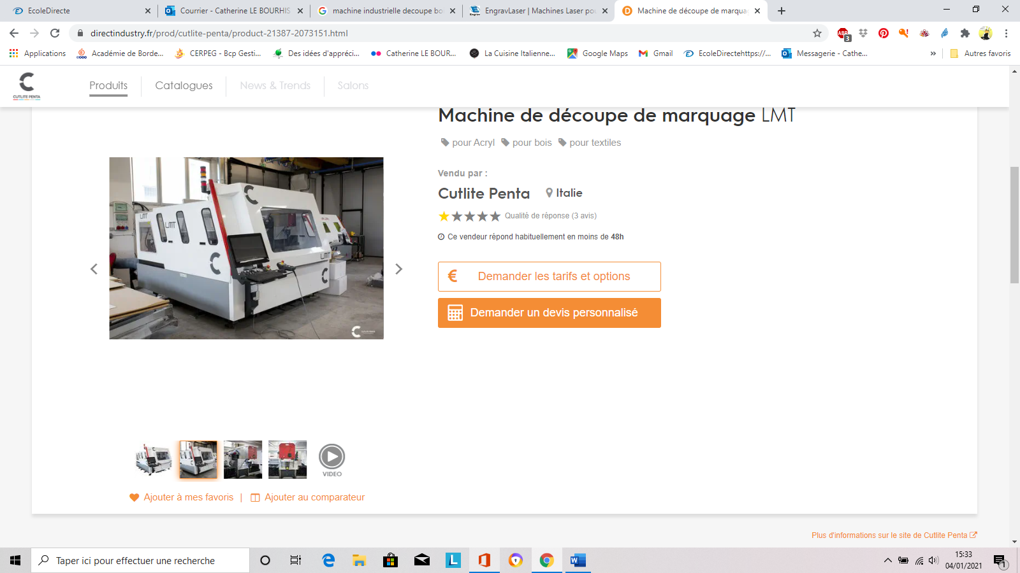 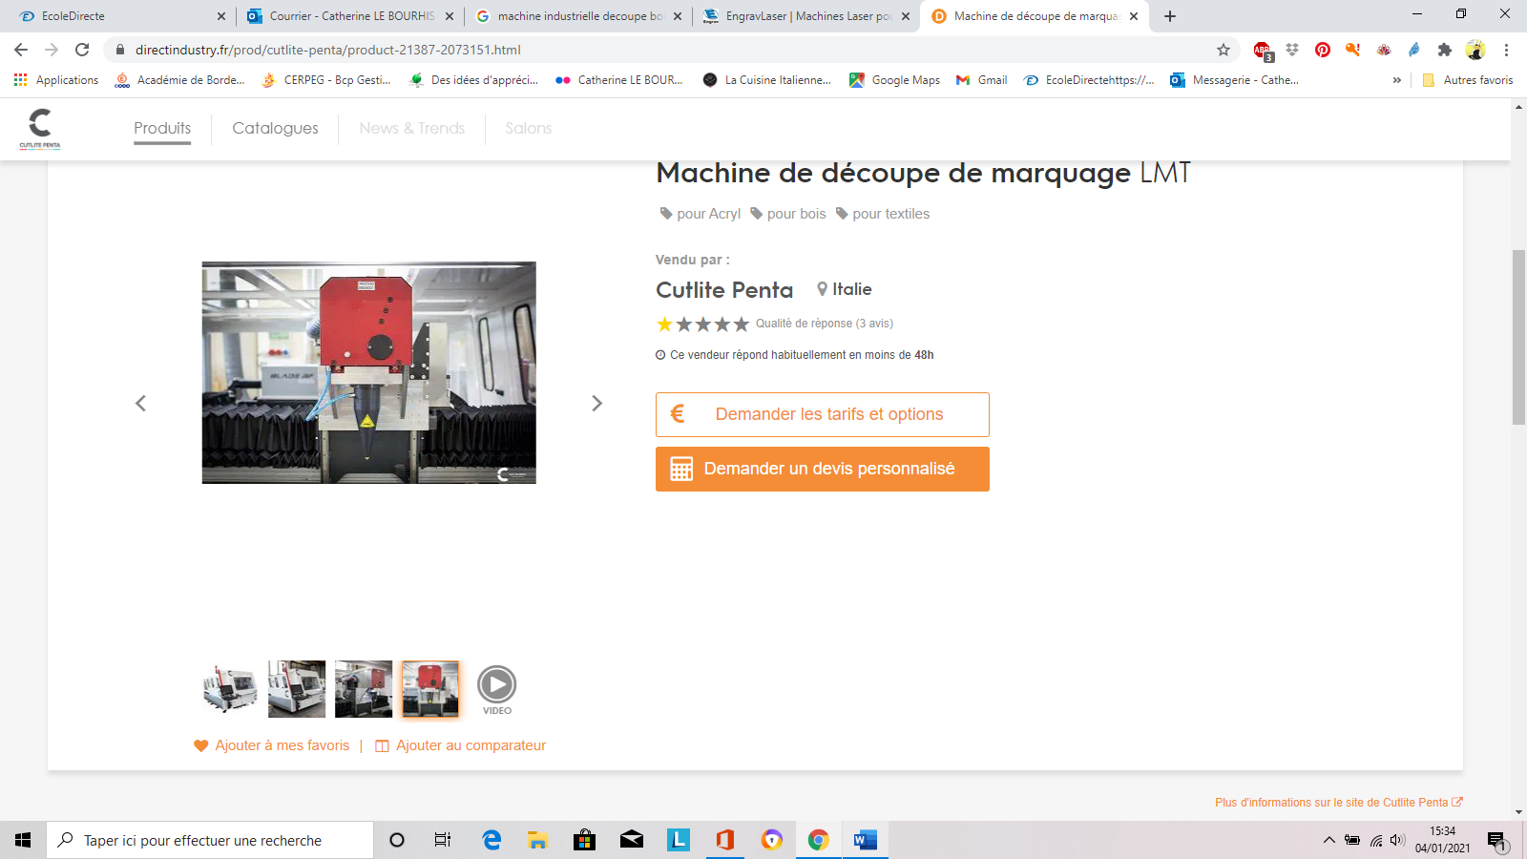

**MACHINE DE DECOUPE DE MARQUAGE LASER CO2 SÉRIE G**

Machine de gravure et découpe laser CO2 série G

* Mécanique des Axes X et Y à rail linéaire avec charriot à galets pour une précision et une vitesse de production élevée.
* Table aspirante à lames aluminium anti-reflets ou avec nid d’abeilles : garanti une meilleure qualité de coupe grâce à une captation directe des gaz et fumées.
* Plateau Axe Z motorisé, avec guidage par rail, pour conserver avec précision vos origines machine quelque-soit la hauteur de l’objet à graver.
* 3 surfaces de travail possible : 600*400mm, 1000*800mm, 1300*900mm
* Plateau traversant avant et arrière, disposant d’une ouverture optimale !

TARIF HT : 27 980.00 €

Frais de transport HT : 1 000.00 €

Frais de mise en service et maintenance année 1 HT : 780.00 €

**TOTAL : 29 760.00 €**

Étant donné le cout de cette machine, il faut penser à contacter nos banques pour qu’elles nous fassent des propositions. Nous choisirons, bien sûr, la solution la moins onéreuse pour nous.

Afin de préparer les RV dans nos banques (CA & BNP), nous vous demandons de préparer une simulation des remboursements d’emprunts selon les caractéristiques suivantes :

* Capital emprunté : 28 000.00 €
* Durée : 4 ans
* Date : 01/01/2021
* Taux pratiqués : CA = 4.20 % BNP = 4.01 %
* Assurances : 0.5 % annuel du capital initial emprunté (dans les 2 banques)

La BNP pratique les emprunts avec amortissements constants

Le Crédit Agricole pratique les emprunts avec annuités constantes

Merci de compléter les 2 tableaux de simulation ci-dessous et de choisir la banque la moins coûteuse.

**SIMULATION EMPRUNT BNP AVEC AMORTISSEMENTS CONTANTS**

****DATE : DURÉE :

MONTANT : TAUX :

|  |  |  |  |  |  |  |
| --- | --- | --- | --- | --- | --- | --- |
| **ANNEE** | **Capital en début de période** | **Amortissement du capital** | **Intérêts** | **Annuités** | **Assurances** | **Capital en fin de période** |
|  |  |  |  |  |  |  |
|  |  |  |  |  |  |  |
|  |  |  |  |  |  |  |
|  |  |  |  |  |  |  |
| **CONTRÔLE** | |  |  |  |  |  |

Calcul de l’amortissement du Capital pour l’année 2021 :

Calcul des Intérêts pour l’année 2021 :

Calcul des Intérêts pour l’année 2022 :

Calcul de l’annuité pour l’année 2021 :

Calcul du capital en fin de période pour l’année 2021 :

Calcul de l’assurance pour l’année 2021 :

Coût global de l’emprunt :

**SIMULATION EMPRUNT CRÉDIT AGRICOLE AVEC ANNUITES CONSTANTES**

DATE : DURÉE :

MONTANT : TAUX :

|  |  |  |  |  |  |  |
| --- | --- | --- | --- | --- | --- | --- |
| **ANNEE** | **Capital en début de période** | **Amortissement du capital** | **Intérêts** | **Annuités** | **Assurances** | **Capital en fin de période** |
|  |  |  |  |  |  |  |
|  |  |  |  |  |  |  |
|  |  |  |  |  |  |  |
|  |  |  |  |  |  |  |
| **CONTRÔLE** | |  |  |  |  |  |

Calcul de l’amortissement du Capital pour l’année 2021 :

Calcul des Intérêts pour l’année 2021 :

Calcul des Intérêts pour l’année 2022 :

Calcul de l’annuité pour l’ensemble des années :

Calcul du capital en fin de période pour l’année 2021 :

Calcul de l’assurance pour l’année 2021 :

Coût global de l’emprunt :

**JE CHOISIS L’EMPRUNT AUPRÈS DE LA BANQUE …………………………………….. CAR LE COÛT GLOBAL DE L’EMPRUNT EST DE** ……………………………………………….€ ( *au lieu de ………………………….€ à la banque ………………………………………)*

**INFORMATION BANCAIRE : COMPTE À TERME, COMPTE SUR LIVRET**

Un compte à terme, un compte sur livret ou un dépôt à terme sont des solutions monétaires. Vous pouvez les souscrire auprès de votre banque, la rémunération dépend de la politique de la banque à ce moment-là, et de la durée d’immobilisation que vous souhaitez consentir.

Les rendements sont plutôt bas : entre 0,9 et 1,7%, mais l’entreprise bénéficie de la disponibilité de ses fonds.

Ce placement constitue, par ses caractéristiques, une solution de placement de la trésorerie court terme.

La BNP nous signale que son taux annuel de placement à court terme sur livret est de **1.45 %.**

**Attention : Les frais de dépôt et de retrait sont de 8 € pour chaque opération**

Nous avons en général un excédent de trésorerie d’environ 38 000 € qui ne sert qu’en cas d’imprévus. Je vous suggère d’étudier la possibilité de placer 30 000 € sur un compte sur livret à partir du 01/01/ N. Cette somme ne bougera pas (aucun mouvement Entrée/Sortie pendant 5 ans) et servira de « matelas » si nous rencontrions des difficultés.

Je vous demande de calculer les intérêts que nous pourrions toucher si nous plaçons ce montant sur 5 ans (*valeur acquise*)

**SIMULATION DE PLACEMENT – COMPTE SUR LIVRET**

DATE : 01/01/ N DURÉE : 5 ans

MONTANT : 30 000.00 € TAUX : 1.45 %

|  |  |  |  |  |
| --- | --- | --- | --- | --- |
| **ANNEE** | **Capital en début de période** | **Intérêts** | **Frais** | **Capital en fin de période** |
|  |  |  |  |  |
|  |  |  |  |  |
|  |  |  |  |  |
|  |  |  |  |  |
|  |  |  |  |  |
| **CONTRÔLE** | |  |  |  |

Calcul des Intérêts pour l’année N :

Calcul des Intérêts pour l’année N + 1 :

Calcul du capital en fin de période pour l’année N + 1 :

Gain global du placement :

Formule Valeur acquise :

Valeur acquise :